Утверждаю:

Информационный отчет за октябрь 2024г.
Центральной библиотеки МКУК "ЦБ ТСП"
В рамках реализации нац. проекта "Культура", прошли следующие мероприятия
1 октября
День поздравлений "Праздник мудрости, внимания, любви"!
Этот день стал особенным для всех наших читателей золотого возраста. Мы поздравили их с праздником, который символизирует уважение к жизненному опыту и мудрости. Каждому гостю были вручены открытки, сделанные руками детей – это трогательные и искренние подарки, полные любви и доброты.
Не забыли мы и о тех, кто не смог прийти в библиотеку. Для них была организована акция "Журналы для Вас". Свежая периодика была доставлена на дом, чтобы наши уважаемые читатели могли быть в курсе всех новостей и событий, оставаясь на связи с библиотекой и любимыми книгами.
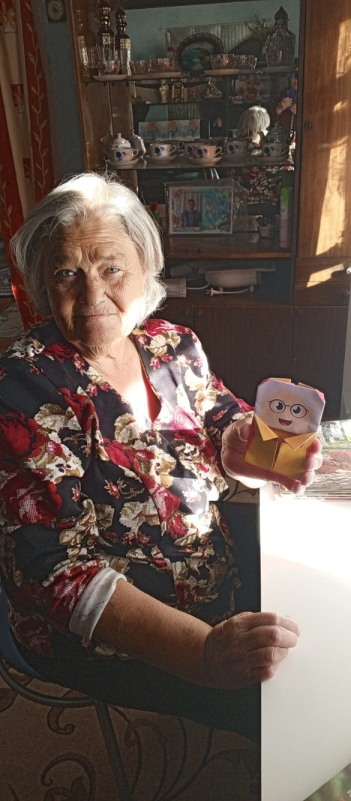
4 октября
В рамках Областного дня чтения наш библиотекарь посетил школу и провел замечательное мероприятие "Громкие чтения" под названием "Читаем поэтов села".
На этом событии ученики имели уникальную возможность погрузиться в творчество местного поэта, писателя, историка и краеведа – Мясникова Виталия Федоровича.
Дети с большим интересом читали стихотворения из книги "Кладезь жизни", восхищаясь красотой и глубиной слов, написанных нашим земляком. Мероприятие прошло в теплой и дружеской атмосфере, где каждый участник мог не только прочитать стихи, но и поделиться своими впечатлениями о них. Такие встречи помогают не только развивать любовь к литературе, но и укреплять связь между поколениями, ведь творчество нашего поэта отражает историю и культуру нашего села.
Благодарим всех участников за активное участие и искренние эмоции! Надеемся на новые встречи и дальнейшее сотрудничество!
11 октября
Сегодня для учеников 6 класса прошел увлекательный час занимательной экологии под названием "Эта земля твоя и моя"! Мероприятие прошло в форме азартной игры, где ребята с удовольствием принимали участие в различных конкурсах, расширяя свои знания о природе и экологии.
В конкурсе "Растительный" ребята демонстрировали свои знания о растениях, впитывая информацию о флоре нашей планеты. В challenge "Эти забавные животные" участники познакомились с удивительными фактами о faune, узнавая о привычках и особенностях различных видов животных.
Конкурс "Экологический" стал отличной возможностью проверить свои знания о бережном отношении к окружающей среде и мерах по её защите. В завершение, в конкурсе "Знаете ли вы...?" самые смекалистые ученики удивили всех своими знаниями об экологии и планете в целом.
Все участники проявили активность и энтузиазм, а дружеская атмосфера сделала мероприятие особенно запоминающимся. Мы уверены, что такие часы помогают детям осознать важность заботы о нашей планете и пробуждают интерес к экологии!
Большое спасибо всем участникам за этот замечательный день! Ждём новых встреч и ярких мероприятий!
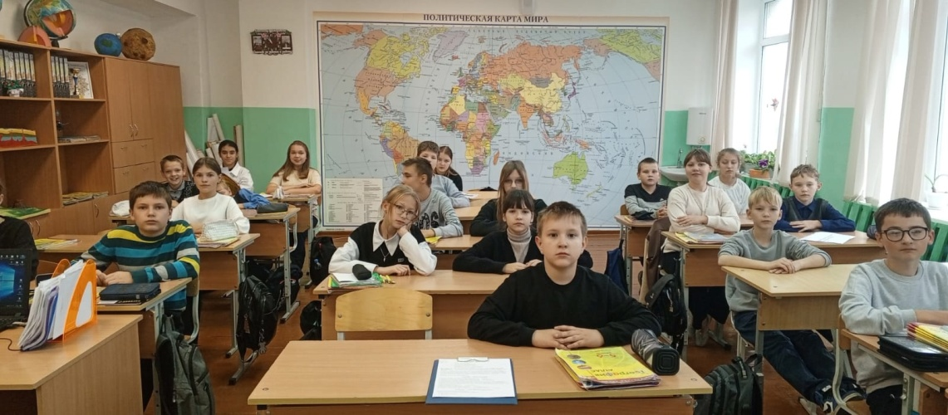
12 октября
Даже в выходной день можно найти себе интересное занятие! В эту субботу несколько старшеклассников решили провести время с пользой и пришли в библиотеку. Они работали над созданием буктрейлера — увлекательного видеоролика, который презентует книгу и привлекает к ней внимание.
Ребята погрузились в мир литературы, обсуждали сюжеты, выбирали самые яркие моменты и продумывали, как лучше донести идеи книги до зрителей. Это не только развивает творческие навыки, но и помогает лучше понять содержание произведений.
К тому же, библиотека — это отличное место для общения и вдохновения. Мы всегда рады видеть активных и заинтересованных читателей, готовых поделиться идеями и создать что-то новое!
Так что, если у вас есть свободное время в выходные, не сидите дома — приходите в библиотеку, здесь всегда найдется занятие по душе!
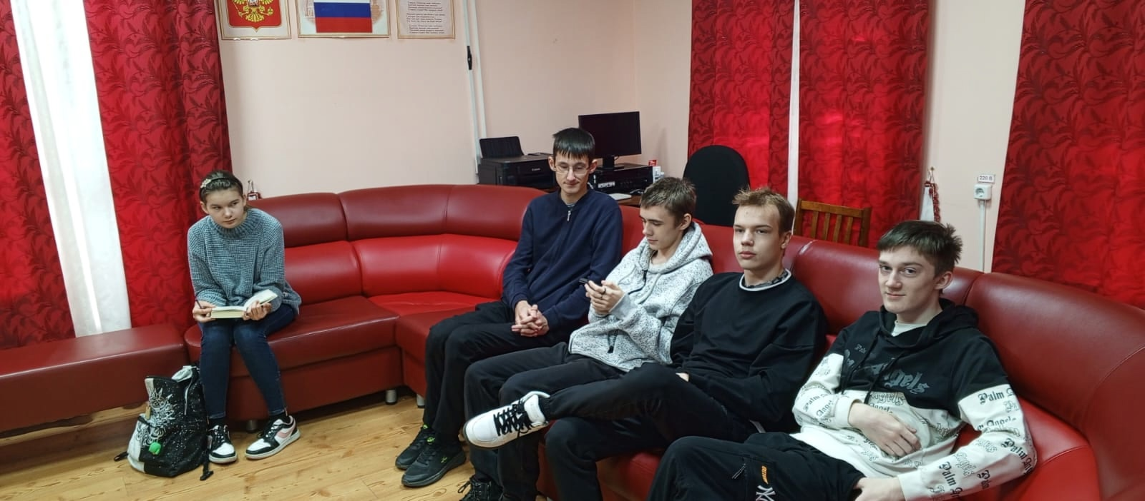
14 октября
ВИРТУАЛЬНЫЙ КОНЦЕРТНЫЙ ЗАЛ
В Таборинской библиотеке прошла
онлайн трансляция из Свердловской филармонии
ЭННИО МОРРИКОНЕ — имя, которое всегда будет примером верного служения высокому искусству через создание шедевров киномузыки. Композитор, изменивший звуковой ландшафт мирового кинематографа.
Итальянский аранжировщик с любовью и трепетом подходил к работе над фильмами разных категорий и жанров, пронизывая их величественным, напряжённым и местами совершенно экспериментальным саундтреком.
15 октября
В этом году мы отмечаем юбилей великого русского поэта Михаила Юрьевича Лермонтова. В честь этого знакового события мы представляем презентацию «М.Ю. Лермонтов: жизнь и судьба».
Лермонтов — это не только выдающийся поэт, но и глубокий мыслитель, чьи произведения остаются актуальными и по сей день. Мы приглашаем вас погрузиться в его мир и узнать больше о жизни этого гения слова.
А теперь внимание вопрос: а какие произведения Лермонтова знаете вы? Поделитесь своими любимыми строками и мыслями в комментариях!
(Электронная презентация в ВК)
16 октября
С радостью сообщаем, что для учеников 6 и 7 классов состоялся литературный час «Гонимый миром странник, но с русскою душой», посвященный юбилею великого Михаила Юрьевича Лермонтова.
В ходе мероприятия библиотекарь рассказала о судьбе поэта, его жизни и творчестве, раскрывая перед ребятами удивительный и трагичный мир его произведений. Вдохновленные услышанным, наши юные читатели прочитали стихи Лермонтова, погружая всех в атмосферу его поэзии и философии.
Это был невероятно трогательный и познавательный час, который помог детям лучше понять гения русского слова и значимость его наследия. Надеемся, что этот литературный час вдохновит ребят на дальнейшее изучение творчества Лермонтова и русской литературы в целом!
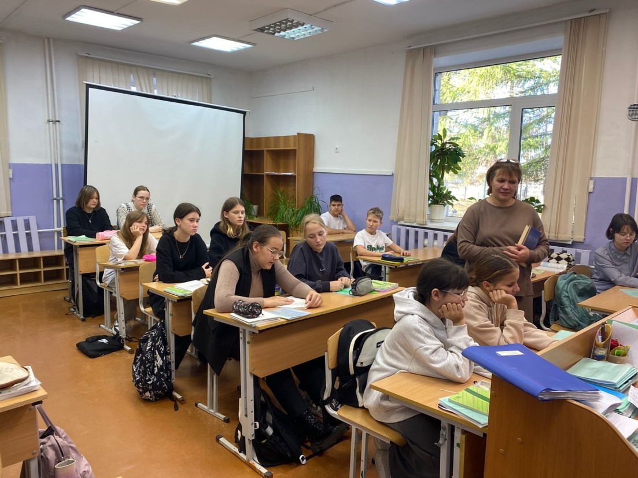
18 октября
Сегодня в нашей библиотеке состоялся замечательный мастер-класс для учеников 4 «А» класса , классный руководитель Зайцева Виктория Сергеевна, на тему «Подарок для папы».
Ребята проявили невероятное творчество и старательность, создавая уникальные открытки для своих пап в преддверии праздника Дня отца. Каждый из них вложил частичку своей души, оформляя работы яркими рисунками.
В атмосфере радости и вдохновения дети учились не только мастерству рукоделия, но и ценности семейных отношений и важности выражения своих чувств. Эти открытки станут не просто подарком, но и настоящими произведениями искусства, которые подарят радость и гордость их папам.

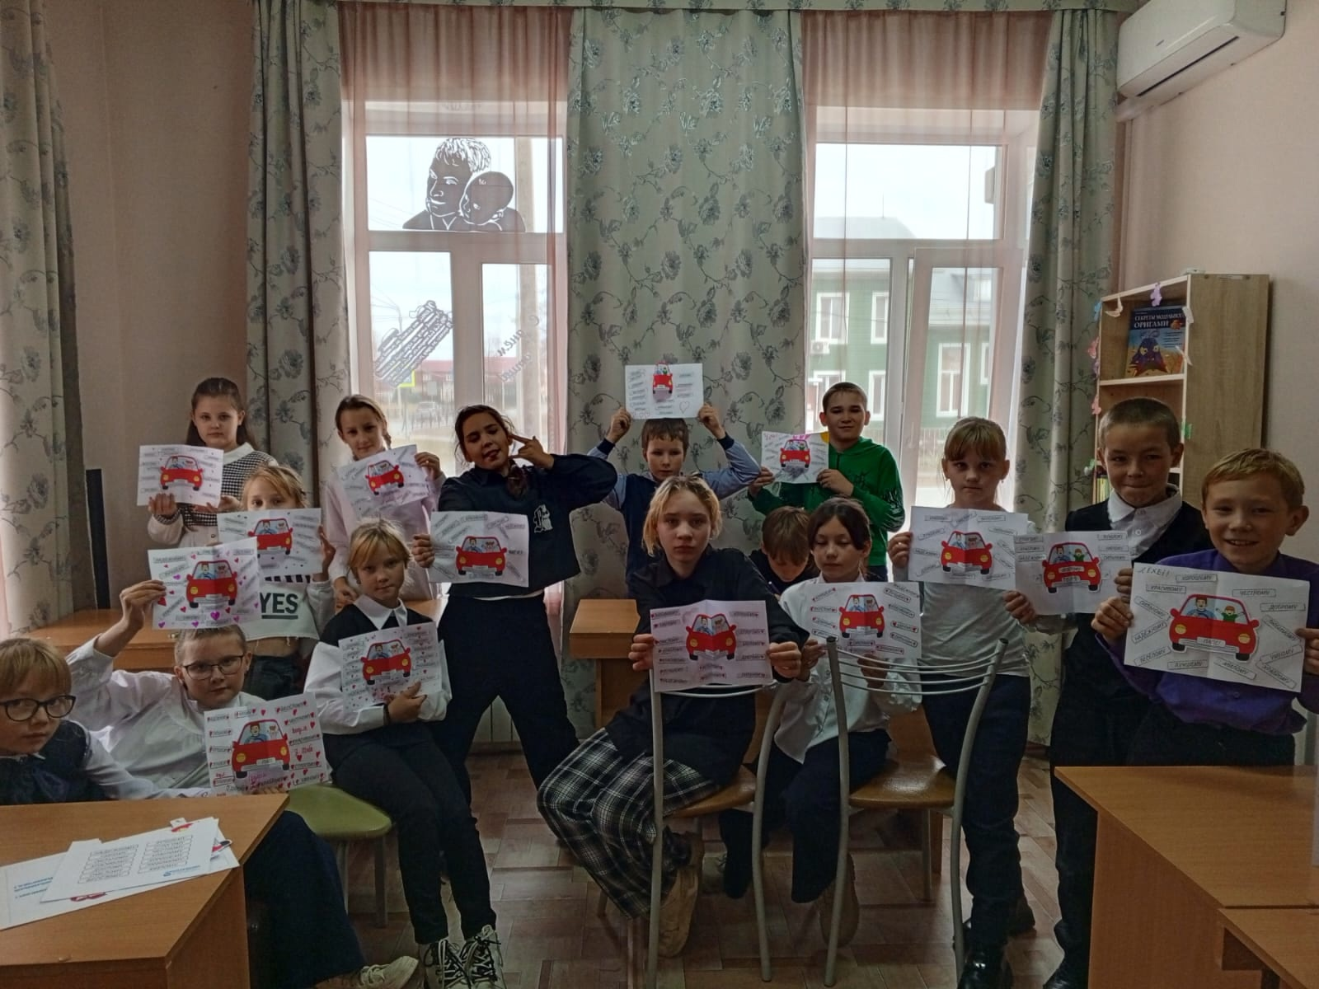
18 октября
Накануне Дня отца, в минувшую пятницу, наша библиотека с радостью пригласила пап на замечательный вечер воспоминаний под названием "Папин день календаря". Это событие стало настоящим праздником для всей семьи, ведь папы пришли вместе с мамами, и атмосферу радости и любви ощущали все участники.
Мы подготовили для наших гостей множество интересных мероприятий. В начале вечера слушали трогательные рассказы из книги "Когда папа был маленький", которые напомнили всем о беззаботном детстве и веселых моментах юности. Затем мы погрузились в мир поэзии, читая стихи, которые затрагивали темы отцовства и семейных ценностей.
Все участники смогли поиграть в увлекательную карточную игру "Матрешка", которая вызвала много смеха и радости. У нас также была интересная активность с надуванием воздушных шариков! Каждый папа надувал шарик по количеству своих детей и подписывал их, что добавило еще больше веселья и ярких эмоций.
Не обошлось и без музыкального момента: под аккомпанемент гитары мы вместе исполнили известную песню "Изгиб гитары желтой", которая стала символом нашей дружной встречи. Кульминацией вечера стала собственная игра "Отцы молодцы", где папы смогли проявить свои знания и умения, а также посоревноваться за звание самого активного участника.
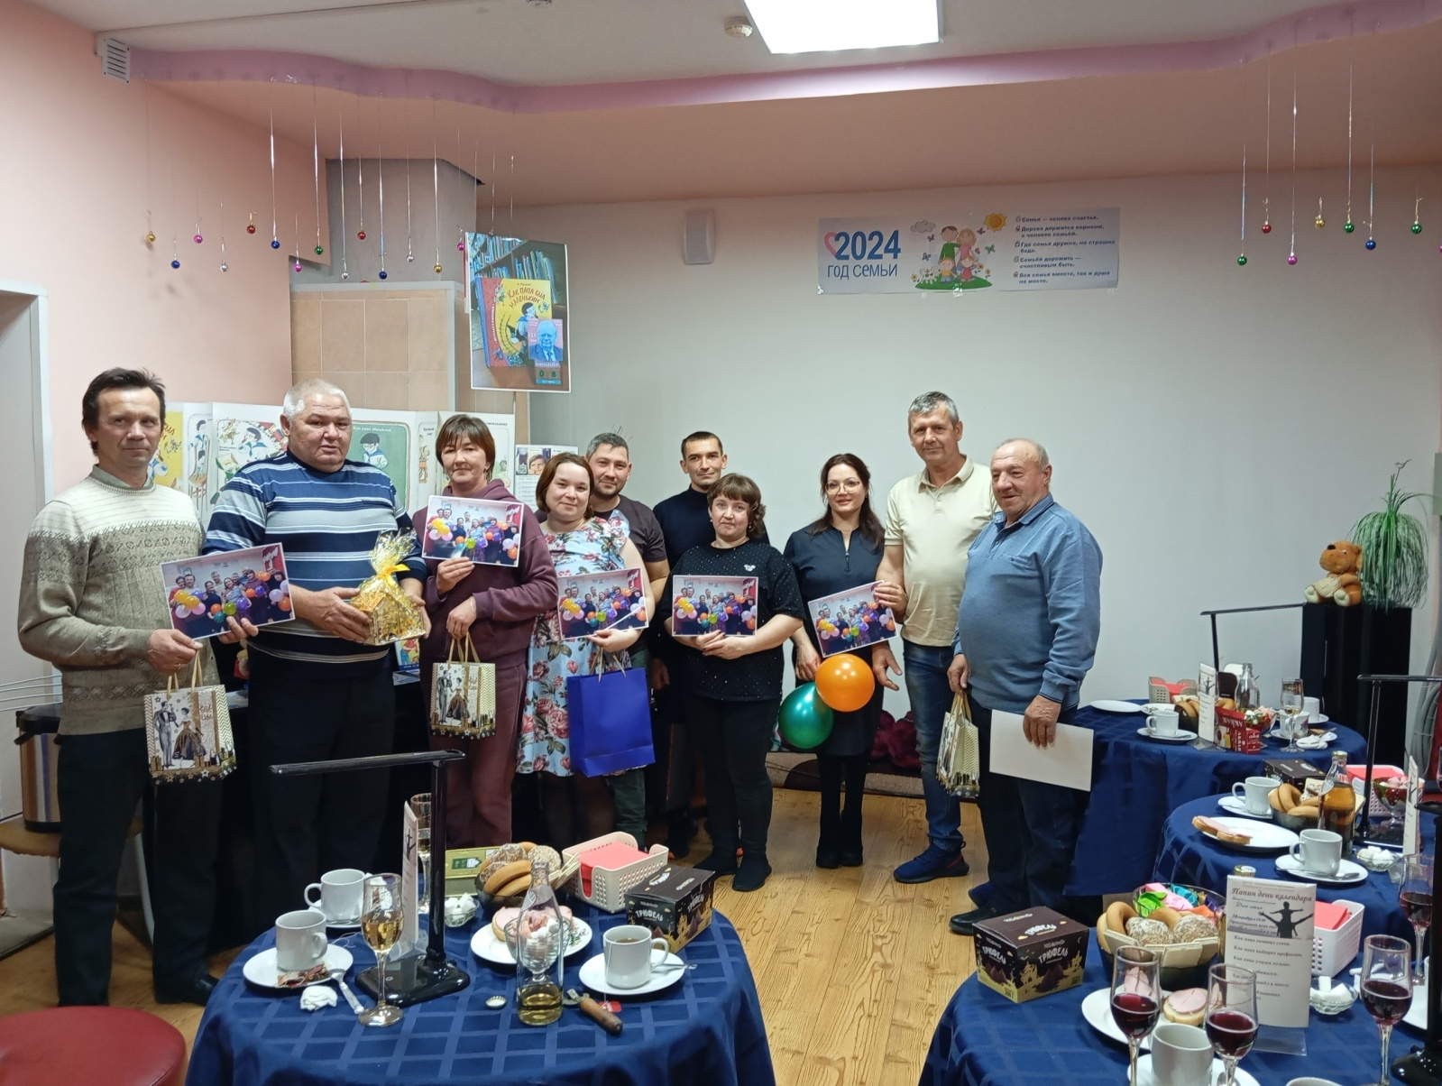22 октября состоялся трогательный урок памяти для 9 Б класса под названием "1000 журавликов надежды". На этом мероприятии ребята узнали о значении и истории "Дня белых журавлей", который отмечается 22 октября и напоминает нам о мире, надежде и важности сохранения памяти о трагических событиях прошлого.
Библиотекарь рассказала о том, как белые журавли стали символом памяти и скорби, а также о японской легенде, согласно которой, если сложить 1000 бумажных журавликов, можно изменить судьбу и достичь счастья. Эта история вдохновила наших учеников на создание собственных журавликов.
В конце урока ребята с удовольствием принялись за дело и сделали своих бумажных журавликов. Каждый журавлик стал символом их стремления к миру и лучшему будущему.
Мы уверены, что такие мероприятия помогают молодому поколению лучше понимать важность мира и единства.
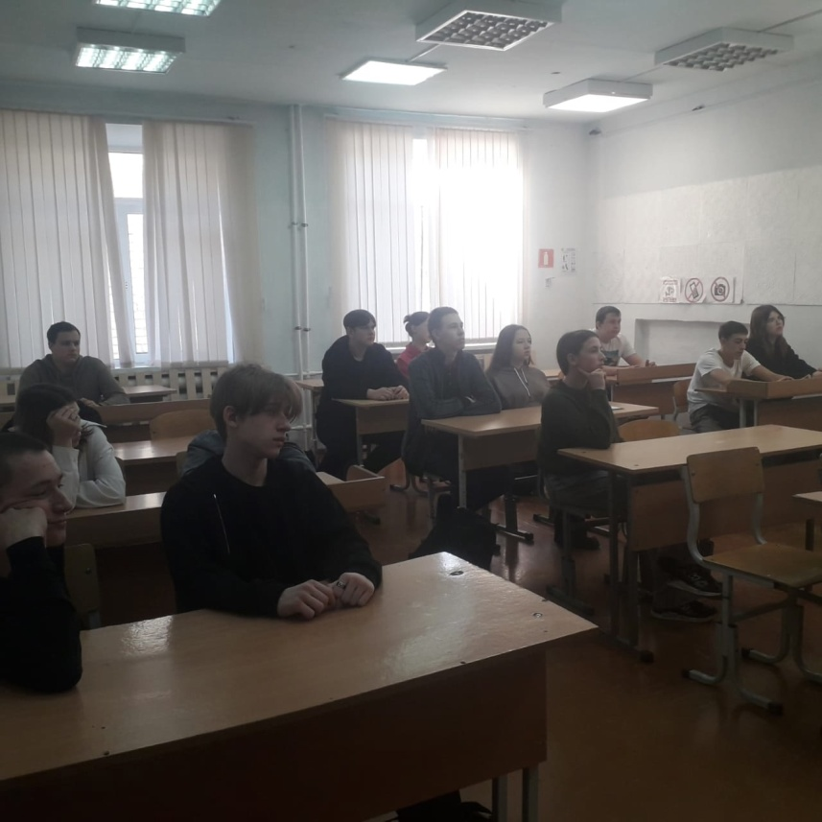
23 октября
В рамках реализации Пушкинской карты в нашей библиотеке прошло захватывающее мероприятие - логическая игра "Словарный экспресс"!
Это уникальное событие состояло из двух увлекательных туров и финального раунда, где участники могли проявить свои знания и эрудицию. Каждому туру предшествовали интересные задания, которые проверяли не только словарный запас, но и умение мыслить логически.
Мы благодарим всех, кто принял участие в этом замечательном мероприятии, и надеемся, что "Словарный экспресс" станет доброй традицией в нашей библиотечной жизни!
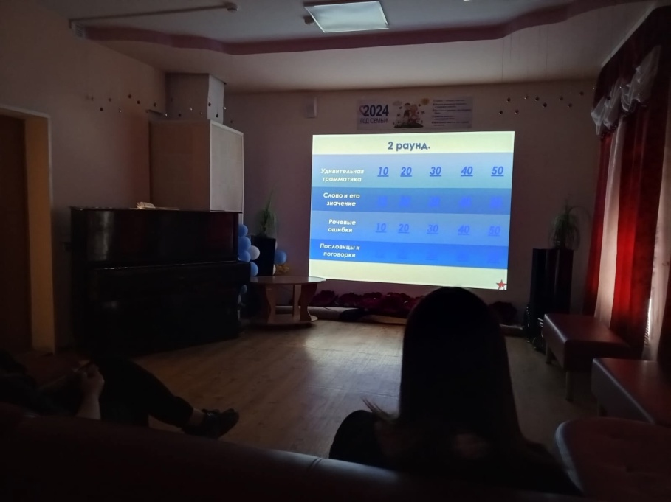

24 октября
Урок-призыв "Будь достойным потомком великой страны", приуроченный к Дню народного единства, прошёл в тёплой и дружелюбной атмосфере.
Началась встреча с рассказа об истории создания праздника. Мы обсудили важность единства и сплочённости нашего народа, а также значение этого дня для современного общества.
Чтобы сделать урок ещё более интерактивным, библиотекарь подготовила загадки о России, которые вызвали у ребят множество эмоций и положительных отзывов! Это было отличное время для размышлений и обсуждений.
Кроме того, нашим ученикам была предложена викторина, где они могли проверить свои знания о родной стране. Участники активно отвечали на вопросы, делясь своим мнением и впечатлениями.
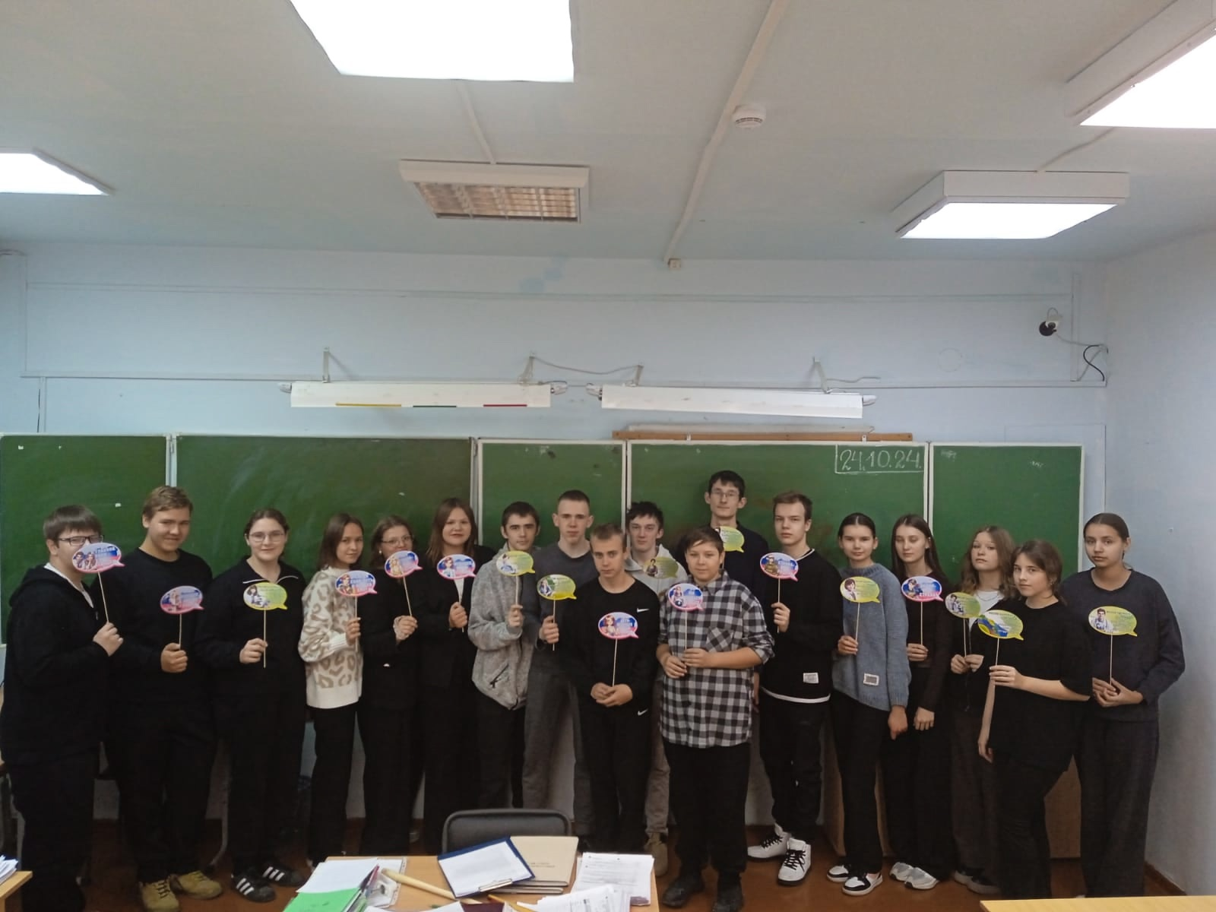
29 октября
Электронная презентация "Ваше здоровье в ваших руках" (в ВК)

30 октября
Книжная выставка ко Дню памяти жертв политических репрессий
